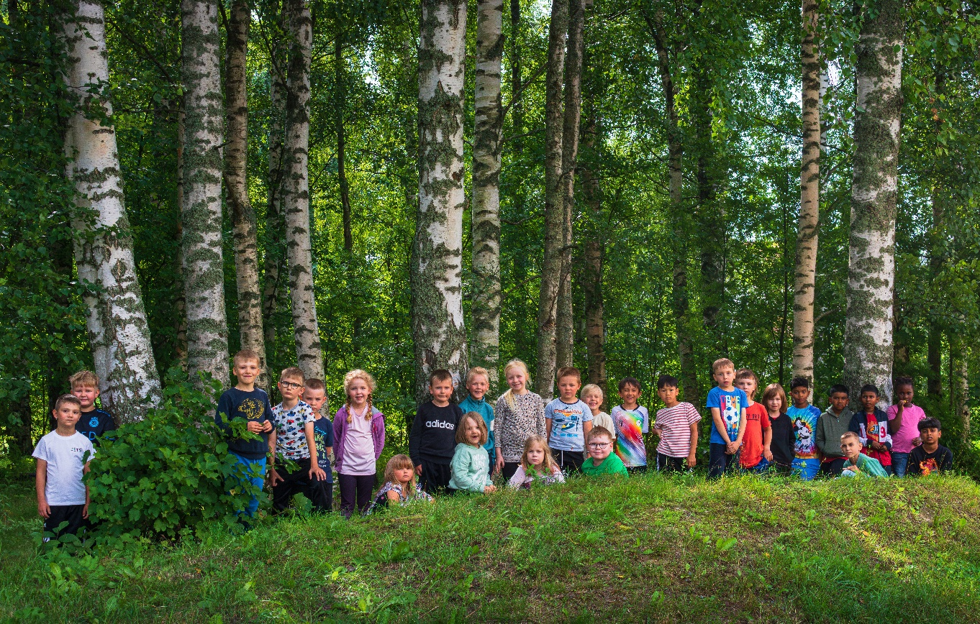

Joupin koulu
tiedottaa
2024 – 2025

Koulun henkilökunta ja yhteystietoja

Joupin koulu

Joupinkatu 6
60320 Seinäjoki

Rehtori Koulusihteeri (tiistaisin)

Tero Rantala Niina Björkmark-Ala-Koukkari

tero.rantala@seinajoki.fi niina.bjorkmark-ala-koukkari@seinajoki.fi

040 7748748 050 317 0067 / 050 377 1962

Henkilökunnan sähköpostiosoite on etunimi.sukunimi@seinajoki.fi

Opettajat (yhteydenotot mielellään virka-aikana klo 8-16) 044 470 0263

Arja Kankaanpää luokanopettaja 1.lk 040 7065311

Heidi Salmenkangas luokanopettaja 1.lk 040 7065311
Henna Huhta-Niemi luokanopettaja 2.lk 050 569 1971

Riikka Kivisaari varajohtaja 2.lk 050 569 1971
Virpi Suutarinen luokanopettaja 3.lk

Matias Kankaanpää luokanopettaja 5.lk

Tero Rantala koulunjohtaja 6.lk 050 7748748
Lauri Lappalainen koulunkäynninohjaaja
Johanna Ahola koulunkäynninohjaaja
Eeva Isohella koulunkäynninohjaaja

Henna Kiikeri (ti-pe) erityisopettaja 050 470 0574

Anni Hakola kouluterveydenhoitaja 040 636 7912
Kati Talja koulukuraattori 040 6165102

Emilia Rasi ravitsemustyöntekijä 050 378 0575
Bella Rintakorpi laitoshuoltaja 050 378 0575
Mikko Koski vahtimestari 040 522 5744
päivystäjä 044 522 5245

Koulupäivän aikataulu

1. oppitunti: klo 8.00-8.45

välitunti 5 min.

2. oppitunti: 8.50-9.35

välitunti 25 min.

3. oppitunti, ruokailu ja 4. oppitunti: klo 10.00-11.50

välitunti 25 min.

5. oppitunti: klo 12.15-13.00

välitunti 15 min.

6.oppitunti: klo 13.15-14.00

välitunti 5 min.

7. oppitunti: klo 14.05-14.50

Syyslukukausi 2024
Alkaa
to 8.8.2024
Syysloma viikolla 42, ma 14.10. – su 20.10.2024.
Päättyy
pe 20.12.2024

Kevätlukukausi 2025
Alkaa
ti 7.1.2025
Talviloma viikolla 9, 24.2. – 28.2.2025.
Päättyy
la 31.5.2025
Muut vapaapäivät: itsenäisyyspäivä pe 6.12.2024
vappu to 1.5.2025
helatorstai 29.5.2025

Koulussa tapahtuu

- Koko perusopetuksen painopistealueena on tänä vuonna oman koulun ja sen arjen kehittäminen.

- Uintiviikko on viikko 39 (23.-27.9.2024) ja viikko 17 (22.4.-25.4.2025)

- Koulukuvaus 25.9.2024

- Monialainen oppimiskokonaisuus viikolla 51. Monialaisella viikolla mm. joulujuhlaharjoituksia sekä joulupajoja.

- Joulujuhla koulun salissa: 1., 3. ja 5. luokka ke 18.12. klo 8.15 ja

2., 4. ja 6. luokka to 19.12. klo 8.15.

Toivomuksia

• Toivomme, että koululaiset kulkisivat oman kuntonsa ja terveytensä kannalta koulumatkat kävellen tai polkupyörällä. Koulumatkat ovat heille luonnollista hyötyliikuntaa.

• Pyöräillessä käytetään pyöräilykypärää! Lisääntyneen liikenteen vuoksi toivomme, että oppilaat käyttäisivät alikulkutunnelia koulumatkoillaan, jos kotimatka suuntautuu siihen suuntaan.

• Oppilaalla tulee olla säänmukaiset vaatteet ja kengät. Sisäkengät ovat tarpeelliset.

• Liikuntatunneilla tulee olla liikuntaan sopiva vaatetus ja pieni pyyhe peseytymistä varten.

• Henkilökohtaisten varusteiden (esim. liikuntavälineiden) nimikointi on tarpeellista.

• Jos kännykkä on koulussa, se pidetään repussa äänettömällä!

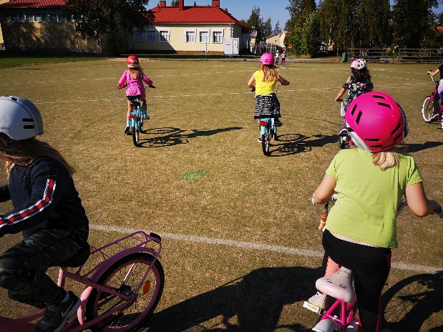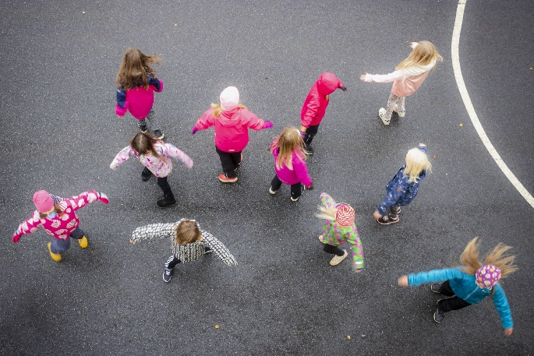

Arviointi

Lapsen edistymistä ja osaamista arvioidaan opetussuunnitelman tavoitteiden ja arviointikriteerien mukaisesti monipuolisin menetelmin. Opettaja kertoo oppilaille oppiaineen ja työskentelyn tavoitteista selkeästi sekä myös huoltajia tiedotetaan tavoitteista. Opettaja seuraa jatkuvasti oppilaiden edistymistä ja arvioi taitojen kehittymistä. Oppilaat tekevät myös itsearviointeja ja antavat vertaispalautetta. Lopputuloksen lisäksi arvioinnin kohteena ovat työskentely ja käyttäytyminen.

Joupin koulussa sanallista arviointia toteutetaan luokilla 1-3 ja numeroarviointia luokilla 4-6. Numeroarviointia voidaan täydentää myös sanallisella arvioinnilla. Väliarviointi toteutetaan arviointikeskusteluna yhdessä opettajan, huoltajien sekä oppilaan kanssa luokilla 1-4.
5. ja 6.luokkalaiset saavat ennen joulua välitodistuksen.

Lukuvuositodistuksessa arvioidaan seuraavat aineet:

1.-2. luokat (sanallinen arviointi) 4.-6. luokat (numeroarviointi)
käyttäytyminen käyttäytyminen
matematiikka matematiikka
äidinkieli ja kirjallisuus äidinkieli ja kirjallisuus
A1-kieli (englanti)
3. luokat (sanallinen arviointi) A2-kieli (vapaaehtoinen)
käyttäytyminen B1-kieli (ruotsi, 6.lk)
matematiikka ympäristöoppi
äidinkieli ja kirjallisuus historia (5-6.lk)
A1-kieli (englanti) yhteiskuntaoppi (4-5.lk)
uskonto
liikunta
kuvataide
musiikki
käsityö

Käyttäytymisen arviointi

Käyttäytymistä arvioidaan suhteessa käyttäytymiselle asetettuihin tavoitteisiin ja niiden saavuttamiseen. Käyttäytymisestä annettavan arvosanan kriteereistä tiedotetaan oppilasta ja huoltajia. Käyttäytymiselle asetetut tavoitteet perustuvat koulun toimintatapoihin ja järjestyssääntöihin. Käyttäytymiselle asetetut tavoitteet ovat seuraavat:

Oppilas oppii:
- noudattamaan koulun sääntöjä ja annettuja ohjeita
- käyttäytymään kohteliaasti, ystävällisesti, suvaitsevaisesti ja auttavaisesti muita kohtaan
- käyttäytymään tilanteeseen sopivalla tavalla
- antamaan työrauhan
- toimimaan kouluyhteisössä rakentavasti
- käyttämään asiallista ja tilanteeseen sopivaa kieltä
- työskentelemään erilaisissa ryhmissä

Vieraiden kielten opiskelu

A1-kieli alkaa ensimmäisellä luokalla, jolloin oppilaat saavat englannin kielen opetusta yhden oppitunnin viikossa.

A2-kieli on nelosluokalla alkava vapaaehtoinen kieli. Kolmosluokkalaiset saavat valita kevätlukukauden aikana vapaaehtoisen A2-kielen, mikäli ovat motivoituneita sitä opiskelemaan nelosluokasta alkaen kaksi oppituntia viikossa. A2-kielivalinta on sitova ja jatkuu koko peruskoulun ajan. Kielivalinnoista tiedotetaan tarkemmin kolmosluokan kevätlukukauden alussa.

B1-kieli on 6. luokalla alkava ruotsin kieli, jota opiskellaan kaksi oppituntia viikossa.

Poissaolot

Jos lapsi on sairauden vuoksi poissa koulusta, siitä on ilmoitettava opettajalle mahdollisimman pian. Muihin kuin sairaudesta johtuviin poissaoloihin, huoltajan tulee anoa poissaoloa kirjallisesti ja selventää poissaolon syy. Opettaja voi antaa luvan kirjallisen hakemuksen perusteella 1-3 päiväksi. Rehtori käsittelee yli kolmen päivän mittaiset poissaolohakemukset. Hakemus tehdään Wilmassa. Lomamatkojen aikana vanhemman velvollisuus on huolehtia, ettei lapsi jää jälkeen koulussa opetetuista asioista. Huoltajan tulee kuitata Wilmassa lapsensa poissaolot välittömästi.

Kaikkien Seinäjoen alakoulujen poissaolojen tuntirajaksi on määrätty 30 tuntia kuukaudessa tai 75 tuntia lukukaudessa. Mikäli oppilaalla on paljon poissaoloja, järjestetään kasvatuksellinen keskustelu, jossa mukana on myös huoltaja.

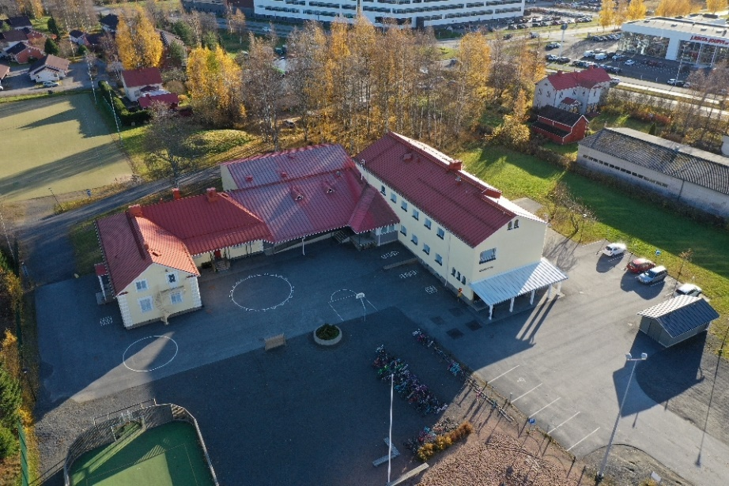

Oppimisen ja koulunkäynnin tuki
Oppilaalla on mahdollisuus saada ohjausta ja tukea oppimiseen ja koulunkäyntiin. Tuen tarvetta mietittäessä huomioidaan oppilaan yksilölliset edellytykset ja tarpeet. Tukea annetaan niin kauan ja sen tasoisena kuin on tarpeellista kolmiportaisen tukimallin mukaan. Tuen muodot ovat yleinen, tehostettu ja erityinen tuki.

Oppilashuollon palvelut
Oppilashuolto on oppilaan oppimisen, hyvän psyykkisen ja fyysisen terveyden ja sosiaalisen hyvinvoinnin edistämistä, ylläpitämistä ja niiden edellytyksien lisäämistä. Se on myös oppimisvaikeuksia sekä terveydellisiä, psyykkisiä ja sosiaalisia ongelmia ennaltaehkäisevää ja korjaavaa toimintaa.
Oppilashuoltotyötä tekevät koulussa rehtori, opettajat, kouluterveydenhoitaja ja –lääkäri, koulunkäynninohjaajat, koulukuraattori ja psykologi yhteistyössä kotien kanssa. Oppilashuoltotyössä noudatetaan eri ammattiryhmien toimintaa, tietojen saantia, niiden luovuttamista ja salassapitoa koskevia säädöksiä. Koulun oppilashuoltoryhmä suunnittelee lasten ja nuorten koulunkäynnin tukimuotoja ja opetusjärjestelyjä.
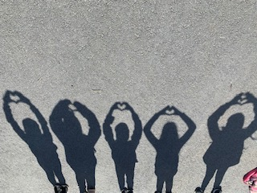

Tukiopetus ja osa-aikainen erityisopetus

Kaikilla koulun oppilailla on oikeus saada tarvittaessa sekä tukiopetusta että osa-aikaista erityisopetusta.
Tukiopetus on tarkoitettu oppilaalle, joka on tilapäisesti jäänyt jälkeen opinnoissa tai muutoin tarvitsee oppimisessa lyhytaikaista tukea. Tukiopetus voi olla myös ennakoivaa, jolloin oppilas saa tutustua etukäteen asiaan, joka tullaan oppimaan.
Tukiopetusta saa omalta opettajalta tai erityisopettajalta. Tukiopetusta kannattaa tiedustella, mikäli oppilaalla ilmenee vaikeuksia koulunkäynnissä. Aloitteen tukiopetuksesta voi tehdä opettaja tai huoltaja. Tukiopetusta annetaan koulutuntien ulkopuolella.
Osa-aikaista erityisopetusta annetaan oppilaalle, jolla on vaikeuksia oppimisessa, opiskelutaidoissa, keskittymisessä, sosiaalisissa taidoissa tai koulunkäynnissä. Erityisopetusta annetaan joko yksilöllisesti, pienryhmässä tai oppilaan omassa luokassa samanaikaisopetuksena. Oppilaat ohjautuvat erityisopetukseen erilaisten kartoitusten, opettajien, vanhempien tai oppilaiden itsensä tekemien aloitteiden pohjalta. Osa-aikainen erityisopetus järjestetään koulupäivän aikana. Vanhempien tuki ja joskus myös kotiharjoitukset auttavat oppilaan edistymisessä. Kodin ja koulun välinen yhteistyö on tärkeää, jotta lapsen kasvu ja oppiminen sujuvat mahdollisimman mutkattomasti.
Osa-aikaista erityisopetusta antaa koulun laaja-alainen erityisopettaja Henna Kiikeri (ti-pe).

Kouluterveydenhuolto

Kouluterveydenhuollon tavoitteena on oppilaiden terveyden edistäminen ja terveen kasvun ja kehityksen tukeminen. Kouluterveydenhoitaja tapaa oppilaat vuosittain terveystarkastuksissa, antaa terveysneuvontaa, toimii oppilashuoltoryhmän jäsenenä ja toimii koulun terveydellisten olojen valvojana.

Myös teiltä vanhemmilta toivotaan yhteydenottoa, jos jokin asia huolestuttaa teitä lapsenne kohdalla. Koululääkäri tapaa oppilaat ja vanhemmat laajassa terveystarkastuksessa 1. ja 5. luokalla. Koulutapaturmat hoidetaan ensisijaisesti terveyskeskuksessa. Varsinainen sairaanhoito ja todetun sairauden jälkihoito eivät kuulu kouluterveydenhuoltoon.

Koulumme terveydenhoitaja on Anni Hakola. Hän on tavattavissa koulullamme pääasiassa tiistaisin. Puh. 040-6367912

Koulukuraattori

Koulukuraattori on koulun sosiaalityöntekijä, joka auttaa ja tukee oppilaita ja heidän perheitään erilaisissa koulunkäyntiin, sosiaalisiin tilanteisiin, kotitilanteisiin, kasvuun ja kehitykseen liittyvissä asioissa. Koulukuraattoriin voivat ottaa yhteyttä oppilaat, opettajat tai huoltajat. Käydyt keskustelut ovat luottamuksellisia.

Koulumme kuraattorina toimii Kati Talja. Puh. 040-6165102

Koulupsykologi

Koulupsykologi on terveydenhuollon ammattihenkilö, jonka työn keskeinen tavoite on tukea oppilaan hyvinvointia, tervettä kasvua ja kehitystä. Tavoitteena on oppimis- ja sopeutumisvaikeuksien ennaltaehkäisy ja vähentäminen sekä oppilaan kehitystason ja yksilöllisten valmiuksien huomioiminen koulunkäynnissä. Koulupsykologi tarjoaa lapsille ja heidän perheilleen psykologista asiantuntemusta erilaisissa koulunkäyntiin tai muihin elämänalueisiin liittyvissä vaikeuksissa. Koulupsykologin tehtävänä on myös edistää oppilaiden ja koko kouluyhteisön psyykkistä ja sosiaalista hyvinvointia.

Hammashuolto

Koululaisten suun terveydenhuolto on Keskushammashoitolassa

(Keskuskatu 32, 60100 Seinäjoki, puh. 06 425 5425).

Suun terveydenhuolto ja hammaslääkärikäynnit eivät ole koulun toimintaa. Kun lapsella on aika hammashoitolaan, vanhemmat ilmoittavat siitä opettajalle. Hammashoitokäynneillä lapsi on vanhempien vastuulla. Kaikki koululaiset kutsutaan luokittain suun terveystarkastukseen 1. 3. ja 5. luokilla, yksilöllisen tarpeen mukaan myös välivuosina. Hammashuolto on myös siirtynyt Vilmaan ja sen kautta tulee ilmoitukset ja pyynnöt ajan varaamiseen.

Kouluruokailu

Kouluruokailussa oppilasta ohjataan terveellisiin ruokatottumuksiin, hyviin pöytätapoihin, haarukan ja veitsen käyttöön, uusiin makuihin tutustumiseen ja oikean ruokamäärän annostelemiseen itselleen. Koulujen ruokalistalla on kaksi ruokavaihtoehtoa lähes joka päivä, joista toinen on kasvisruoka. Kouluaterian lisäksi kasvava lapsi tarvitsee tasapainoisen ateriarytmin myös kotona. Mahdollisista allergioista, erityisruokavalioista ja niihin liittyvistä muutoksista toimitetaan lääkärintodistus tai kouluterveydenhoitajan todistus kouluun. Kasvisruoan osalta ei vaadita todistusta. Koulun ruokalista on Seinäjoen kaupungin nettisivuilla.

Mahdollisista välipalakäytännöistä sovitaan opettajan kanssa.

Iltapäiväkerho

Joupin koulun iltapäiväkerhotoiminta järjestetään Duudsonit Activity Parkin tiloissa Ideaparkissa koulupäivisin klo 12-16.
Liikuntapainotteisen iltapäiväkerhotoiminnan perusajatuksena on innostaa ja totuttaa lapsia liikkuvaan elämäntapaan samanikäisten seurassa. Liikunnan lisäksi kerhossa opetellaan hyvää kaveruutta, itsensä ja toisten kunnioittamista sekä hyviä tapoja. Iltapäiväkerhotoiminnassa lapselle tarjotaan turvallinen ja ohjattu ympäristö. Monipuolisen tekemisen lisäksi lapsella on myös mahdollisuus tehdä läksyjä ja rauhoittua ottamalla omaa tilaa. Vanhempien tehtävä on joka päivä ilmoittaa iltapäiväkerhoon, mikäli lapsi ei tule mukaan toimintaan sekä mahdolliset lukujärjestysmuutokset.
Iltapäiväkerhon puhelinnumero on 044 727 2153.

Yhdessä yhteistyöllä –toimintamalli

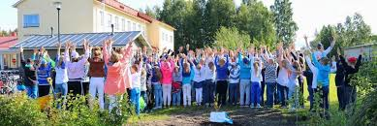

Seinäjoen kaupungin Yhdessä yhteistyöllä –toimintamalli sisältyy koulujen suunnitelmaan oppilaiden suojaamiseksi väkivallalta, kiusaamiselta ja häirinnältä. Joupin koulu toimii Yhdessä yhteistyöllä –toimintamallin mukaisesti oppilaiden hyvinvoinnin edistämiseksi ennalta ehkäisevässä toiminnassa, välittömässä konfliktien ratkaisemisessa ja jälkikäsittelyvaiheessa.

Koulussamme on yhteiset säännöt ja toimintatavat luokissa, käytävillä, ruokalassa, välitunneilla ja liikuttaessa lähiympäristössä. Kaikki koulumme aikuiset toimivat kasvattajina. Opettajat tuntevat kaikki oppilaat sekä oppilaat tuntevat toisensa ja kaikki koulun aikuiset. Meidän on helppo luoda yhdessä hyvä yhteinen fiilis kouluumme, MEIDÄN HYVÄ FIILIS. Tällöin sääntöjen rikkomiset ja keskinäisten konfliktien mahdollisuudet vähenevät ja kaikilla on hyvä olla.

Yhdessä yhteistyöllä -toimintamallin tärkeänä tehtävänä on lisätä kaikkien osallisuutta sekä kodin ja koulun välistä yhteistyötä. Myönteinen ilmapiiri, meidän hyvä fiilis, rakentuu yhdessä toimien, luottaen, arvostaen sekä tunne- ja vuorovaikutustaitoja harjoitellen päivittäin. Koulussamme on yhteistyötä eri luokka-asteiden välillä, mikäli Korona-tilanne sen sallii, kuten kummiluokkatoimintaa, vierusluokkien välistä yhteistyötä sekä juhlaohjelmia ja tapahtumia yli luokkarajojen.

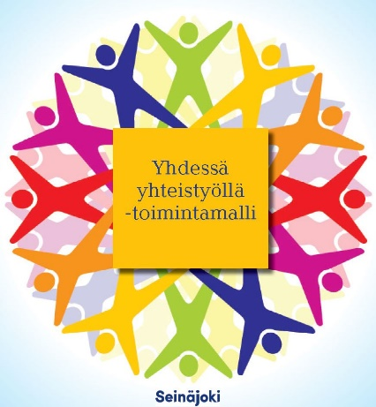

Oppilasparlamentti

Koulussamme toimii oppilaiden valitsema oppilasparlamentti, jossa on edustajia jokaisesta luokasta. Oppilasparlamentti suunnittelee ja toteuttaa erilaisia tapahtumia ja teemapäiviä koulun arkeen. Oppilasparlamentin tehtävänä on osallistaa oppilaita kehittämään koulumme toimintaa ja päästä vaikuttamaan joihinkin koulun yhteisiin päätöksiin.

Joupin koulun vanhempaintoimikunta

Vanhempaintoimikunnan tehtävänä on lisätä koulun ja kotien välistä yhteistyötä ja vanhempien vaikutusmahdollisuuksia koulutyöhön. Vanhempaintoimikunta voi tehdä koulun toimintaa koskevia ehdotuksia ja siltä voidaan kysyä mielipiteitä. Vanhempaintoimikunnan yhtenä tärkeänä tehtävänä on koulun viihtyvyyden ja yhteisöllisyyden lisääminen. Se voi ideoida ja osallistua erilaisten tilaisuuksien ja tapahtumien järjestämiseen sekä varainkeräämiseen. Varat käytetään koulun tarkoitukseen.

Valokuvaus ja kuvien käyttäminen

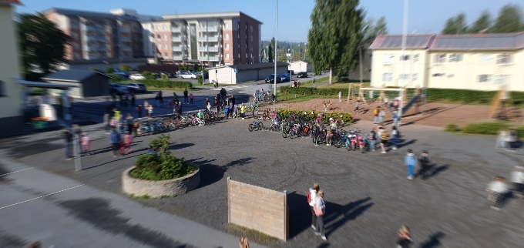
Koulun tilaisuuksia, esimerkiksi juhlia ja urheilutapahtumia, kuvataan usein digikuviksi. Näitä kuvia saatetaan käyttää koulun omissa julkaisuissa tai koulun kotisivuilla sekä Instagram/Facebook-sivuilla. Mikäli huoltajat eivät halua oppilaan kuvia em. julkaisuihin, tulee siitä ilmoittaa kirjallisesti opettajalle.

Tiedotteen kuvat: Lauri Lappalainen, Heidi Salmenkangas

Seinäjoen yhteiset someteesit

- Unitila ei ole ruututila, vaan se on nukkumista ja lepoa varten

- Suositellaan kodeille ns. kännykkäparkin perustamista muualle kuin makuuhuoneeseen. Kännykät rajataan nukkuma-alueen ulkopuolelle, ja kännykkäparkki toimii samalla puhelinten latauspaikkana

- Ruutuajaksi suositellaan korkeintaan saman verran aikaa päivässä kuin on muuta toimintaa, esimerkiksi liikkumista tai musiikin harrastamista

- Riittävästä ulkoilusta tulee huolehtia säännöllisesti, koska se pitää mielen virkeänä

- Ruutuaikaan ja unitilaan liittyvät asiat ovat kotien vastuulla. Koulu voi olla näissä rinnallakulkijana kodin kasvatuskumppanina. Ollaan yhdessä kiinnostuneita lapsen/ nuoren elämästä. Yhteisellä työllä on mahdollista päästä hyviin tuloksiin

Valinnaisaineet

4.-6. luokkien oppilaat opiskelevat valinnaisainetta. Oppilaat ovat saaneet valita heille mieluisat aineet, joita opetetaan perjantaisin.

Syyslukukauden valinnaisaineet Kevätlukukauden valinnaisaineet:
1. Pallopelit 1. Pallopelit

2. Pelit ja visailut 2. Pelit ja visailut

3. Kuntoilu 3. Bonjour! Hola!

4. Teatteri 4. Koodaus

5. Pikkuyrittäjä 5. Maalataan ja askarrellaan

Kerhotoiminta

Tiedotamme erikseen mahdollisista koulun jälkeen järjestettävistä kerhoista niiden varmistuttua.


Wilma – oppilashallintojärjestelmä

Wilma–oppilashallintojärjestelmä on kodin ja koulun välinen yhteydenpitokanava. Jokainen perusopetuksen oppilaan huoltaja tekee itselleen Wilmaan käyttäjätunnuksen ensisijaisesti Suomi.fi -tunnistautumisen kautta verkko-osoitteessa https://seinajoki.inschool.fi/connect. Käyttäjätunnus on huoltajan sähköpostiosoite.

Kun olet saanut luotua käyttäjätunnuksen onnistuneesti, pääset kirjautumaan Wilmaan osoitteessa https://seinajoki.inschool.fi/. Voit myös käyttää Wilmaa sovelluskaupasta ladattavalla mobiilisovelluksella. Mobiilisovelluksen Wilma-ympäristö on Seinäjoen sivistyskeskus, Seinäjoki.

Seinäjoen kaupungin Wilmatuki ja ohjeet löytyvät osoitteesta www.seinajoki.fi/wilmatuki

Ota myös seurantaan koulun Facebook: Joupin Alakoulu sekä
Instagram: joupinalakoulu_seinajoki

Koulun järjestyssäännöt

Peruskoulun oppilaan on suoritettava tehtävänsä tunnollisesti ja käyttäydyttävä asiallisesti (perusopetuslaki 35 §).

- Noudatan koulussa opettajien ja muun henkilökunnan antamia ohjeita.

- Opin koulussa toimimaan hyvien tapojen mukaisesti ja käyttäytymään kohteliaasti ja ystävällisesti sekä aikuisia että muita oppilaita kohtaan. Hyvään käyttäytymiseen kuuluu myös asiallinen kielenkäyttö.

- Jätän polkupyörät ja muut liikennevälineet koulupäivän ajaksi niille varatuille paikoille. Koulu ei vastaa niille mahdollisesti aiheutuvista vahingoista tai niiden katoamisesta. Käytän koulumatkoilla pyöräilykypärää!

- Vietän koulupäivän koulun alueella. Poistuminen on sallittua vain opettajan luvalla.

- Pidän osaltani huolta koulun tiloista, välineistä ja muusta omaisuudesta. Huolehdin työ- ja ruokailupaikkani sekä koko koulualueen siisteydestä ja viihtyisyydestä.

- Annan kaikille koulun oppilaille ja aikuisille työrauhan. Liikun koulun tiloissa rauhallisesti ja huolehdin osaltani yleisestä turvallisuudesta.

- Mikäli koulussa tai koulumatkalla sattuu vahinko, ilmoitan siitä välittömästi opettajalle. Tekijä joutuu itse korvaamaan tahallisen vahingon.

- En tuo kouluun koulutyöhön kuulumattomia tavaroita. En käytä matkapuhelinta koulupäivän aikana. Koulu ei korvaa matkapuhelimelle tai muille tavaroille koulussa aiheutuneita
vahinkoja tai niiden katoamisia.

9. Noudatan koulumatkoilla liikennesääntöjä ja hyviä tapoja.

Kouluterveisin Joupin koulun väki
